Ons deontologisch ABC

Bijlage bij het arbeidsreglement van de personeelsleden van gemeente en OCMW Holsbeek

**D**

iscreet

**E**

ger

Int

**O**

yaal

L

**N**

geloos

Bela

**T**

Actieve inze

**O**

rgzaam

Z

We

**L**

C

zijn

ig

Vei

Spr

rrect

ekrecht en spreekplicht

eheimhoudingsplicht

**E**

**i**

**G**

**O**

Vooraf

# Weet je het nog?

Hoe zit dat nu weer met dienstverplaatsingen? Hoe weet ik of mijn bijberoep kan of niet kan? Mag ik geschenken van inwoners of externe leveranciers aanvaarden? Wat mag ik aan een journalist vertellen? Mag ik uitkomen voor mijn politieke voorkeur? Kan ik een opdracht van mijn leidinggevende weigeren? Mag ik mijn hart luchten aan een cliënt over iets wat me dwars zit op het werk? Wanneer overschrijd ik de lijn van ontoelaatbaar gedrag?

# Hoe ga ik hiermee om?

In onze dagelijkse werksituatie krijgt elk van ons wel eens te maken met bovenstaande vragen. En dan? Wat moet je dan doen? Wat kan je doen? Waar kan je terecht? Wie kan je helpen? Wie kan je in vertrouwen nemen?

# Een deontologische code als leidraad

De reden waarom een deontologische code wordt opgesteld voor het personeel is niet in de eerste plaats de verplichting die hiertoe is ingeschreven in het Decreet Lokaal bestuur. Het is ook niet meteen de bedoeling van het bestuur om medewerkers te straffen of te controleren.

Wel is ons bestuur zich er van bewust dat personeelsleden in heel wat situaties met dilemma’s geconfronteerd worden. De burger, de politiek, de leidinggevenden, onze collega’s, ons gezin, onze familie, onze leveranciers, onze vrienden… Ze hebben allemaal verwachtingen t.o.v. ons gedrag. Overal en altijd moeten we er staan. En soms lopen die verwachtingen niet gelijk. Je kan immers niet in elke situatie voor elk van onze belanghebbenden goed doen. Soms verliezen medewerkers de houvast en doen zij dingen die zij eigenlijk niet zouden mogen doen. De lijn wordt overschreden.

De verleidingen nemen toe en het is ook niet altijd evident om die zomaar te weerstaan.

De bedoeling van een deontologische code is om deze thema’s bespreekbaar te maken en ook te houden. Durf gerust een aantal dilemma’s waarmee je worstelt op een werkoverleg bespreekbaar te maken. Of bespreek je twijfel met je leidinggevende. Er samen over nadenken is de beste manier om het bewustzijn rond deontologisch handelen warm te houden.

Wat moet je dan doen? Wat mag je doen? Wat kan je doen? Hoe weet je of je juist handelt?

Deze deontologische code wil je daarin helpen en stippelt de lijn uit.

Gebruik ze!

Wegwijzer

# Vooraf

# Onze missie als lokaal bestuur Holsbeek

# Onze waarden

# Ons deontologisch ABC

* Actieve inzet
* Belangeloos
* Correct
* Discreet
* Geheimhoudingsplicht
* Integer
* Klantvriendelijk
* Loyaal
* Onpartijdig
* Persoonlijke ontwikkeling
* Samen werken
* Spreekrecht en spreekplicht
* Veilig
* Verantwoordelijk
* Welzijn
* Zorgzaam

# Test jezelf!

# Contactpersonen

# Onze missie als lokaal bestuur Holsbeek

Het bestuur van gemeente en OCMW Holsbeek en zijn medewerkers bouwen duurzaam verder aan een gezellige, landelijke, groene, veilige, zorgzame en solidaire gemeente waar het goed wonen en leven is.

Wij streven naar een participatief en haalbaar beleid. We grijpen kansen, bieden ruimte voor creativiteit, verbeteren waar mogelijk en sturen bij indien nodig. Wij zetten de beschikbare financiële , materiële en menselijke middelen doelmatig in om een zo goed mogelijk antwoord te bieden op de noden van onze inwoners, onze verenigingen en onze ondernemers.

Onze dienstverlening is professioneel, vriendelijk, discreet, transparant en toegankelijk voor iedereen die er een beroep op doet. Als bestuur en medewerkers communiceren wij eerlijk en duidelijk. Wij gaan respectvol om met al onze belanghebbenden. Onze inzet is integer en belangeloos. Wij hechten in onze interne werking veel belang aan collegiaal samenwerken en persoonlijke groei van onze medewerkers.

Op deze manier dragen wij op het lokale niveau duurzaam bij aan het welzijn van elke inwoner, bezoeker, werknemer, vereniging of onderneming van Holsbeek.



# Onze waarden

Om onze missie te kunnen realiseren, zijn een aantal waarden van groot belang. Als deze waarden niet in jouw hoofd zitten, wordt het moeilijk om de missie van het lokaal bestuur Holsbeek waar te maken.

**m/v/x**

**medewerker met waarden**

**kwaliteit**

**cliëntgericht**

**verantwoordelijkheid**

**respect**

**samen**

Deze waarden vormen de rode draad doorheen jouw dagdagelijkse werk. Deze deontologische code brengt deze waarden in de praktijk. Hoe handel je in bepaalde situaties best?

Actieve inzet

Ga ervoor !

Samen gaan we ervoor ! Onze cliënten én onze collega’s verdienen immers de beste service.

Wij werken professioneel. Wij zetten ons in om het beste resultaat te halen. Nauwkeurig, correct, met aandacht en betrokken. Alsof het voor onszelf is.

Doe je job enthousiast en gedreven. Stel je positief op. Je mag best trots zijn op je werk!

Neem de uitdaging in je job aan. Sta open voor vragen en taken die op je afkomen.   
Loopt er iets fout, leer er dan uit. Zo groei je in je functie.



Belangeloos

Je kan maar één meester tegelijk dienen

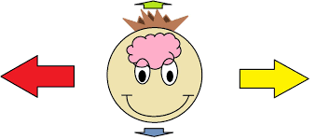

Van ons bestuur ontvangen we een loon voor ons werk. Het is verboden om daarnaast een gift of ander voordeel te vragen.

Aanvaard zelf ook geen geschenken of andere voordelen die een sfeer van partijdigheid kunnen doen ontstaan. Een kleine attentie die je niet tot wederdienst verplicht kan wel. Maar breng steeds je leidinggevende hiervan op de hoogte. Of zet de doos pralines bij de koffie, zodat iedereen er van kan genieten.

Maak de juiste afweging bij het aanvaarden van uitnodigingen. Gaat het om pure vriendelijkheid of staat er binnenkort een nieuwe opdracht op til en probeert men zich in de gunst te werken? Of moet een vorderingsstaat wat sneller betaald of goedgunstiger beoordeeld worden? Laat je niet beïnvloeden. Betreft het een terugblik op een afgerond en geslaagd project? Dan kan je hierop ingaan, als het niet ten koste gaat van je normale dienstverlening. Licht in elk geval het college/vast bureau in van de uitnodiging.

Een nevenberoep mag nooit ten koste gaan van je werk.   
Voor betaalde nevenactiviteiten vraag je vooraf toelating aan het college/vast bureau.   
Die nevenactiviteiten die je zelf (of via een tussenpersoon) uitoefent, mogen je onafhankelijkheid als ambtenaar niet in het gedrang brengen. Uiteraard mag je ze niet uitvoeren tijdens je werkuren of vanop je werkplaats.

Materiaal van het bestuur mag je nooit gebruiken voor nevenactiviteiten of voor privédoeleinden.

Werk niet mee aan een werkopdracht of adviseer geen dossier waarin je zelf rechtstreeks of onrechtstreeks privé-belangen hebt. Zo vermijd je belangvermenging, of zelfs de schijn ervan en blijft de objectiviteit van je werk gegarandeerd.

Correct

Doe wat je zegt en belooft

Als medewerker van het lokaal bestuur Holsbeek handel je in overeenstemming met de wet.

Taken voer je correct, tijdig en zorgvuldig uit.  
Je handelt immers in naam en voor rekening van het bestuur.

Gemaakte afspraken kom je na. En wat je doet, stemt overeen met wat je zegt.  
We spreken en schrijven ‘klare taal’. Helder en begrijpelijk.

Wij zijn eerlijk tegenover elkaar en het bestuur.   
We gedragen ons respectvol, ook buiten het werk.

Ook als we fouten maken, nemen we daarvoor onze verantwoordelijkheid op.



Discreet

Weet wat je voor jezelf moet houden

Vanuit je functie zit je vaak op de eerste rij, zie je allerlei dingen en hoor je veel.

Zorg er voor dat je weet welke informatie je vertrouwelijk moet houden. Een gezond gevoel voor discretie en respect voor de persoonlijke levenssfeer mag van jou verwacht worden. Spreken of zwijgen? Twijfel je? Vraag dan aan je leidinggevende wat er van je verwacht wordt en hou je hieraan.

Ga zorgvuldig om met vertrouwelijke of delicate informatie. Laat vertrouwelijke documenten niet onbeheerd achter op je bureau. Zorg er voor dat deze veilig opgeborgen liggen, telkens je je werkplek onbeheerd achterlaat. Clean desk is informatieveilig.

Voer delicate telefoongesprekken achter gesloten deuren. Vergrendel je computerscherm wanneer je je werkplek verlaat.

Als leidinggevende maak je je medewerkers duidelijk wat vertrouwelijk is. Je waakt er ook over dat vertrouwelijke of delicate informatie veilig opgeborgen wordt.



Geheimhoudingsplicht

Respecteer het beroepsgeheim

Info uit het privéleven van cliënten en medische gegevens zijn vertrouwelijk.

Privézaken over cliënten of collega’s die je beroepsmatig verneemt, deel je niet met anderen. Ook niet met andere collega’s. Zeg of doe niets wat anderen als een inbreuk op hun persoonlijke levenssfeer kunnen beschouwen. Informatie doorgeven moet beperkt blijven tot wat “nodig is om te weten” en niet wat “fijn is om te weten”.

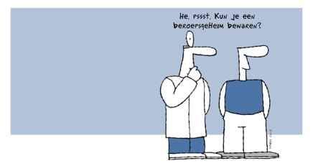

Een hulpverlener is verplicht tot geheimhouding. Wat de cliënt jou vertelt in het kader van een vertrouwensrelatie valt onder je beroepsgeheim.

Er is een zwijgplicht ten aanzien van (gevoelige) feiten die betrekking hebben op personeelsleden of cliënten van het lokaal bestuur.

Er is een zwijgplicht ten aanzien van feiten die betrekking hebben op niet-openbare beslissingen van het bestuur[1].

Integer

Het goede doen, ook als niemand het ziet.

Integer zijn is een werkhouding. Het is vooral de motivatie om zich integer te gedragen. Om te handelen in overeenstemming met algemeen aanvaarde waarden en normen en om zich te onthouden van alles wat daarmee in strijd is.   
Dit is het werk van iedereen en op ieder niveau.

Als medewerker van het lokaal bestuur Holsbeek moeten we onkreukbaar zijn. We handelen correct en betrouwbaar.

We voeren ons werk uit naar eer en geweten, ook wanneer er geen (directe) controle aanwezig is.

We vermijden elke schijn van partijdigheid, afhankelijkheid, willekeur en bevoordeling. Zelfs onder druk.

We respecteren de rechten van iedereen.

Ook buiten onze werksituatie gedragen we ons op een waardige manier.



Klantvriendelijk

Is meer dan alleen maar vriendelijk zijn tegen onze klant

willen helpen   
De burgers en onze collega’s zijn onze cliënt. En klanten laat je niet wachten. We staan klaar om elkaar en onze inwoners verder te helpen.   
Tijdig de nodige informatie doorgeven en afspraken nakomen zijn belangrijk.

actief luisteren met respect   
Je bedient de klant met de glimlach en je luistert.

in dialoog gaan   
Een professionele benadering staat daarbij voorop.

het geheel zien  
Professioneel zijn kan ook een ‘neen’ betekenen. Wij houden het algemeen belang voor ogen. Dat spoort niet altijd samen met het individueel belang van de cliënt.

met kennis van zaken  
Een ‘gefundeerde’ neen of ja, dus. Je licht je antwoord toe en legt met voldoende kennis van zaken uit waarom. Heb je niet voldoende kennis? Maak dan afspraken. Wanneer kan je een antwoord geven? Of verwijs indien nodig door naar de deskundige.

verantwoordelijkheid opnemen  
Je neemt je verantwoordelijkheid op in het antwoord, die van jou in jouw functie mag verwacht worden.

Klantvriendelijk zijn berust op een aantal pijlers



Loyaal

Bouw mee aan een positief imago

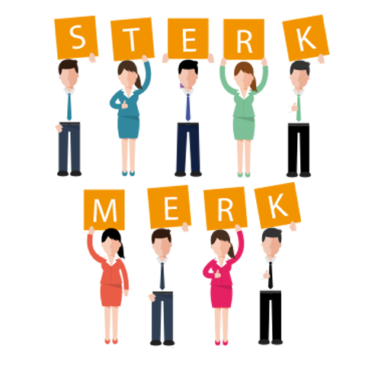

Als medewerker van gemeente en OCMW Holsbeek ben jij het uithangbord van onze dienstverlening. Jij bent het visitekaartje van onze gemeente.

Samen zijn wij er om het algemeen belang van de inwoners te behartigen. Wij tonen maatschappelijke dienstbaarheid. Wij voelen ons verbonden met de doelstellingen van onze organisatie en nemen onze eigen rol hierin op.

Dit betekent dat we ons werk plichtsgetrouw uitvoeren.

We hoeven niet altijd akkoord te zijn met beslissingen, maar eenmaal genomen, scharen we ons erachter. En verdedigen we die ook naar de buitenwereld.

Als leidinggevende ben je bereikbaar en aanspreekbaar voor de medewerkers. Je vertelt duidelijk wat je van hen verwacht.

Meningsverschillen over de uitvoering van een opdracht bespreken we open en eerlijk.

Onpartijdig

Discrimineren is taboe

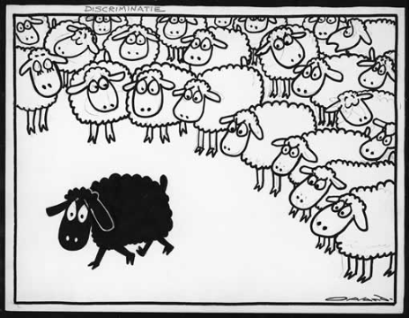

Behandel iedereen gelijkwaardig en stel niemand achter om welke reden dan ook.  
Maak geen onderscheid in je dienstverlening. Blijf objectief en stel je neutraal op. Persoonlijke voorkeur en overtuigingen mogen geen weerslag hebben op de objectiviteit van je werk voor het lokaal bestuur.

Persoonlijke voorkeuren, overtuigingen of jouw engagement in een vereniging mogen geen weerslag hebben op de objectiviteit waarmee je jouw taken uitoefent.

Politieke, ideologische, religieuze of filosofische propaganda en symbolen zijn verboden op de werkplek.

Handelingen die het vertrouwen van het publiek in de diensten van het lokaal bestuur kunnen schaden, vermijd je. Ook buiten de strikte uitoefening van je functie.

Behandel de anderen op een open, eerlijke en dienstvaardige manier.  
Vermijd elk gedrag dat kwetsend is voor de ander.

Persoonlijke ontwikkeling

Een diploma geeft aan wat je geleerd hebt, maar niet wat je kunt

Elk van ons is sterk op zijn werkterrein.

De vragen en noden van onze cliënten veranderen. Onze dienstverlening speelt hierop in. Dit betekent dat er regelmatig nieuwe processen, nieuwe software, nieuw materiaal worden aangereikt in de werkomgeving. Neem zelf het initiatief om je hierin bij te scholen. Zoek actief naar een opleiding die je hiertoe kan volgen en doe hierover een voorstel aan je leidinggevende .

Als medewerker ben je een deskundige in je vak. Je hebt ook de plicht om jezelf op de hoogte te houden van de actuele regelgeving en jezelf te vormen met het oog op de nieuwe ontwikkelingen in de job.

Het bestuur biedt jou als medewerker de kans om via opleiding en informatieverwerving de nodige kennis en competenties te ontwikkelen, zodat je verder kan groeien in je loopbaan.  
Maak gebruik van die mogelijkheden! Dit verhoogt je werkgoesting.

Deel jouw kennis en ervaring op de werkplek. Maak ze beschikbaar voor je collega’s.

Elk van ons wil immers de kwaliteit van de dienstverlening op peil houden en deze voortdurend verbeteren.



Samenwerken

Wat we zelf doen geeft resultaat,   
maar samen werken nog veel meer

Geef toe : het geeft een goed gevoel om samen een doel te bereiken.

Het is allemaal veel fijner als we goed kunnen samen werken. We houden rekening met elkaar, hebben respect voor elkaar en zijn altijd eerlijk tegenover elkaar.

Samen doen en kunnen we ook meer dan alleen.  
We hoeven niet telkens opnieuw het buskruit uit te vinden.

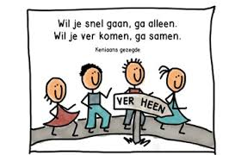

Spreekrecht en spreekplicht

Spreken is zilver en zwijgen is ook niet goedkoop

Je hebt het recht om informatie te verschaffen aan de burger. Informatie over onze dienstverlening is objectief en volledig. Informatie over onze werking is neutraal en genuanceerd. We spreken en schrijven hierbij verstaanbare taal. Bij het doorverwijzen naar de juiste contactpersoon binnen de organisatie, hou je rekening met de privacy van de cliënt.

Als medewerker heb je het recht om je mening te uiten. Dit verrijkt het intern overleg en bevordert de algemene werking. Als je extern een persoonlijk standpunt inneemt of kritiek uit op de werking van de eigen organisatie, maak hierbij dan duidelijk dat je in eigen naam spreekt en niet namens het lokaal bestuur. Schaad het vertrouwen van het publiek in het lokaal bestuur niet.

Enkel de burgemeester (wnd.) staat de pers te woord.   
Word je benaderd door een journalist? Verwijs die persoon dan steeds door naar de communicatie-ambtenaar.

En neen, spreekrecht is zeker niet absoluut.  
Wij zijn verplicht tot geheimhouding als het om vertrouwelijke informatie gaat. Discretieplicht en beroepsgeheim moet je ook respecteren. Twijfel je? Raadpleeg je leidinggevende.

Als er op de werkvloer dingen gebeuren die niet zijn toegestaan, dan geldt er voor medewerkers een spreekplicht. Banale of sporadische fouten klikken we niet. Nalatigheden en misbruiken melden we onmiddellijk aan onze leidinggevende of aan de algemeen directeur. Dit geldt uiteraard ook voor strafbare feiten (zoals diefstal, fraude, schriftvervalsing).

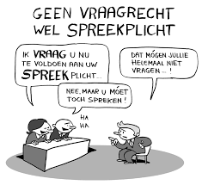

Veilig

Rambo werkt hier niet

Een ongeluk zit vaak in een klein hoekje…  
Maar als we bereid zijn om de veiligheidsregels na te leven, dan kunnen we al heel wat leed of ongemak voorkomen.

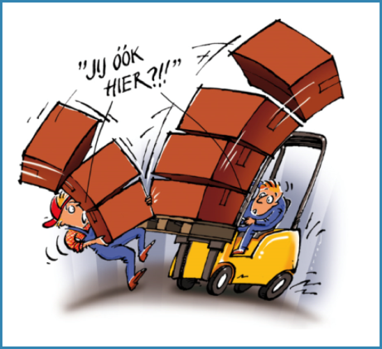

We hebben allemaal een verantwoordelijkheid voor de veiligheid op de werkvloer. Zowel voor onszelf, voor onze collega’s als voor onze cliënten.

Een verwittigd iemand telt voor twee.   
We informeren ons over de risico’s in de werkomgeving. We schatten de veiligheidsrisico’s in en houden hier rekening mee. Merken we toch onveilige situaties op? Dan melden we dit. Ook aan onze collega.

Hou je steeds aan de veiligheidsinstructies en gebruik het werkmateriaal op een correcte manier.  
Een goed onderhouden toestel is een veilig toestel. En als we niets laten rondslingeren, dan is onze werkomgeving veiliger.

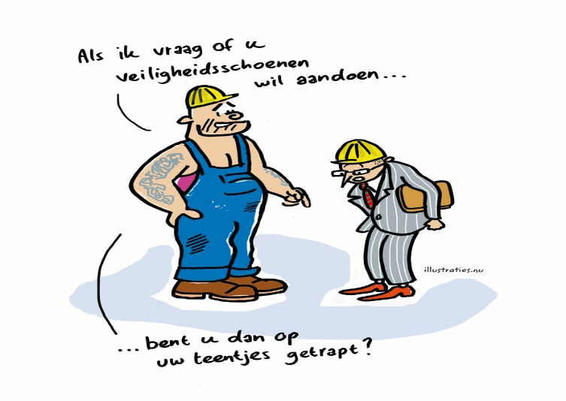

Persoonlijke beschermingsmiddelen doen we aan wanneer ze zijn voorgeschreven. In het belang van onze eigen veiligheid.

Verantwoordelijk

Jij bent een belangrijke schakel

Gewoon, je werk doen.  
Doen wat van je verwacht wordt.  
En weten waarom jouw taken belangrijk zijn in het geheel van onze kwaliteitsvolle dienstverlening, daar gaat het om.

Zonder jou ontbreekt een belangrijke schakel in onze dienstverlening. Dat weet je!  
Zonder jouw actieve inzet stokt de motor van onze organisatie.

Je neemt je verantwoordelijkheid.  
De verantwoordelijkheid die van jou in jouw functie mag verwacht worden.

Een voorbeeld voor anderen? Dat probeer je te zijn.



Welzijn

Een gezonde geest in een gezond lichaam

Wij dragen zorg voor onze eigen gezondheid en die van onze collega’s.

Op de werkplek, in de voertuigen van het bestuur of in alle andere openbare gebouwen (incl. garages) roken we niet. Roken kan enkel op de hiervoor aangeduide locaties. We pauzeren hiervoor niet langer dan nodig.

Tijdens de werkuren mag er geen alcohol gebruikt worden. We zorgen er ook voor dat we niet onder invloed van alcohol of drugs op het werk verschijnen. Overtredingen worden steeds gemeld aan de leidinggevende. De procedures van het middelengebruik in het arbeidsreglement zijn heel duidelijk daarover.

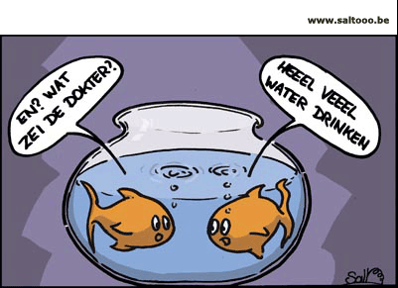

Neem je op voorschrift medicatie die jouw werk kan beïnvloeden? Informeer je leidinggevende hier dan over.

Wij respecteren elkaar. Geweld, pesterijen en ongewenst seksueel gedrag horen niet thuis in onze organisatie. Voel jij je toch het slachtoffer van grensoverschrijdend gedrag? Signaleer het dan. Dit is een eerste stap naar een mogelijke oplossing. Laat de dingen die niet goed lopen, niet zijn beloop gaan. Kom je er niet uit met je collega’s of met je leidinggevende? Contacteer dan de vertrouwenspersoon.



Zorgzaam

Zorgen moet je doen, niet maken

Het lokaal bestuur springt zuinig om met de middelen die het ter beschikking krijgt. Dus maken we geen onnodige kosten.

Ook onze werktijd kost geld. We maken er dus geen ongeoorloofd gebruik van.

Je volgt de richtlijnen en standpunten van het bestuur i.v.m. het gebruik van internet en e-mail. Deze staan duidelijk beschreven in onze deontologische code op het gebruik van ICT-middelen[2].

Je maakt geen gebruik van de gemeentelijke eigendommen voor privédoeleinden.

Ook dat is duurzaamheid : je draagt zorg voor het materiaal (vb. een voertuig, een machine, een PC) dat je is toevertrouwd.

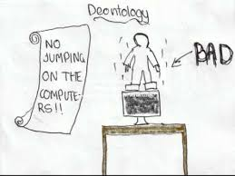

Test jezelf !

Alvast enkele dilemma’s uit het dagelijkse leven op de werkvloer om samen over na te denken…

# Wat als…

# 

Een cliënt zich bij jou aan het onthaal beklaagt over het feit dat het vaak lang wachten is in de wachtzaal?

Jouw cliënt aan het loket begint te roepen? Of hij geeft aan liever door jouw collega te worden verder geholpen omdat hij je niet deskundig genoeg vindt?

Jouw cliënt grensoverschrijdend gedrag vertoont?

Een collega van een andere dienst regelmatig jouw deskundige input nodig heeft en jou aangeeft dat deze input vaak te laat komt? Wat als je verneemt dat hij zich hierover beklaagd heeft bij jouw collega?

Een mandataris jou vraagt om een dossier prioritair te behandelen?

Een klant bij wie je als verzorgende een opmerking maakt die je ertoe kan bewegen je hart te luchten over een beleidsbeslissing waarmee je het niet eens bent?

De dienstverlening op jouw dienst in het gedrang komt tijdens een dag die als brugdag kan worden ingezet?

Je diensthoofd een aantal voor jou onbegrijpelijke beslissingen neemt?

Een aannemer die regelmatig opdrachten uitvoert voor het bestuur, jou uitnodigt voor een etentje tijdens de werkuren? Voor een voetbaltopper?

Een leverancier van kantoormateriaal je met nieuwjaar een doos pralines aanbiedt? Of een cadeaubon voor een verwenweekend aan zee?

Je als omgevingsdeskundige na je uren verbonden bent aan een architectenbureau? Je als poetsvrouw ook na je uren poetst bij derden? Je als werkman buiten je uren werkt bij een bouwfirma?

De zorgbehoevende cliënt bij wie je poetst je vraagt om ’s morgens voor je langskomt nog even achter een brood te gaan? Of je vraagt om ook in het weekend even een boodschap voor hem te doen?

Er kort na de opening van de nieuwe gemeentelijke basisschool wordt ingebroken. De schade is behoorlijk en is te wijten aan een alarminstallatie die niet naar behoren functioneerde. De pers is er als de kippen bij en vraagt je wat er juist is fout gelopen?

Contactpersonen

# Wie kan je helpen bij vragen over deze deontologische code of over de toepassing ervan in concrete situaties? Bij wie kan je terecht

## Intern

* Jouw leidinggevende (ploegbaas, celhoofd, diensthoofd)
* Veerle Vangheluwe, vertrouwenspersoon
* Heidi Van Meerbeek, diensthoofd interne zaken
* Isabel Willems, stafmedewerker
* Met betrekking tot veiligheidsaspecten, de interne preventieadviseur.
* Inzake communicatie met de pers, Ellen Van Goidsenhoven, communicatiedeskundige
* Ria Verstraelen, algemeen directeur

## Extern

Preventieadviseur-arbeidsgeneesheer

Preventieadviseur-psychosociaal welzijn



1. Beroepsgeheim en discretieplicht zijn van toepassing zowel op als naast de werkvloer en zowel tijdens de periode dat je in dienst bent als wanneer je uit dienst bent gegaan.
2. Voor het gemeentepersoneel : zie deontologische code op het gebruik van ICT-middelen. Voor intern OCMW-personeel – zie richtlijnen die je als medewerker ontvangt bij indiensttreding. Een nieuwe gezamenlijke code op het gebruik van ICT-middelen wordt uitgewerkt in overleg met it-punt.